Українські вечорниці
Нема кращої господині ніж на Україні

Мета: познайомити учнів з найпоширенішими українськими стравами,

українським посудом, народними традиціями , пов’язаними із зимовими

вечорницями, народними піснями, розвивати пізнавальну активність учнів,

виховувати любов до рідного краю, до українських господинь; сприяти

розвитку товариських відносин між членами сім’ї, між батьками класу.

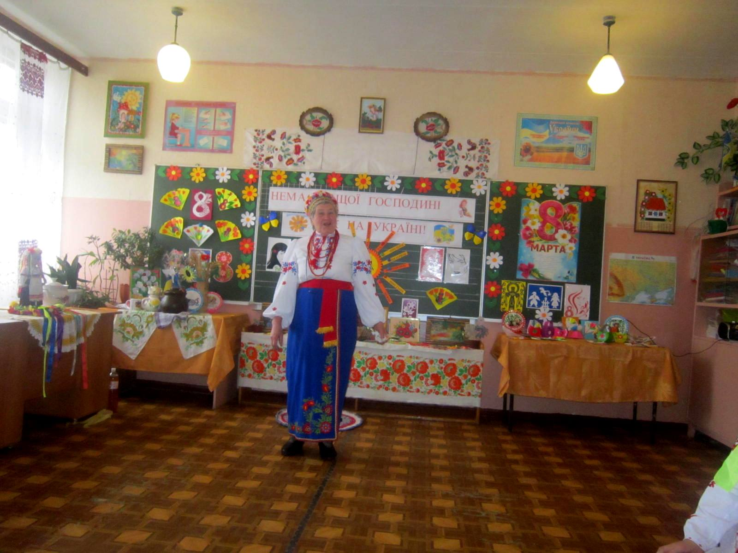

Обладнання: виставка українських страв, українського посуду,української

національної вишивки; дитячі листівки - подарунки для жінок ,плакати:

«Нема кращої господині ніж на Україні»;

«Жінка ледащо - в хаті нінащо»;

«Хліб – усьому голова».
Картки з уривками народних пісень.

Учнівські творчі роботи: «Прислів’я та приказки про їжу», «Загадки про

українські страви та український посуд», твори дітей на тему «Моя мама

( бабуся) найкраща».

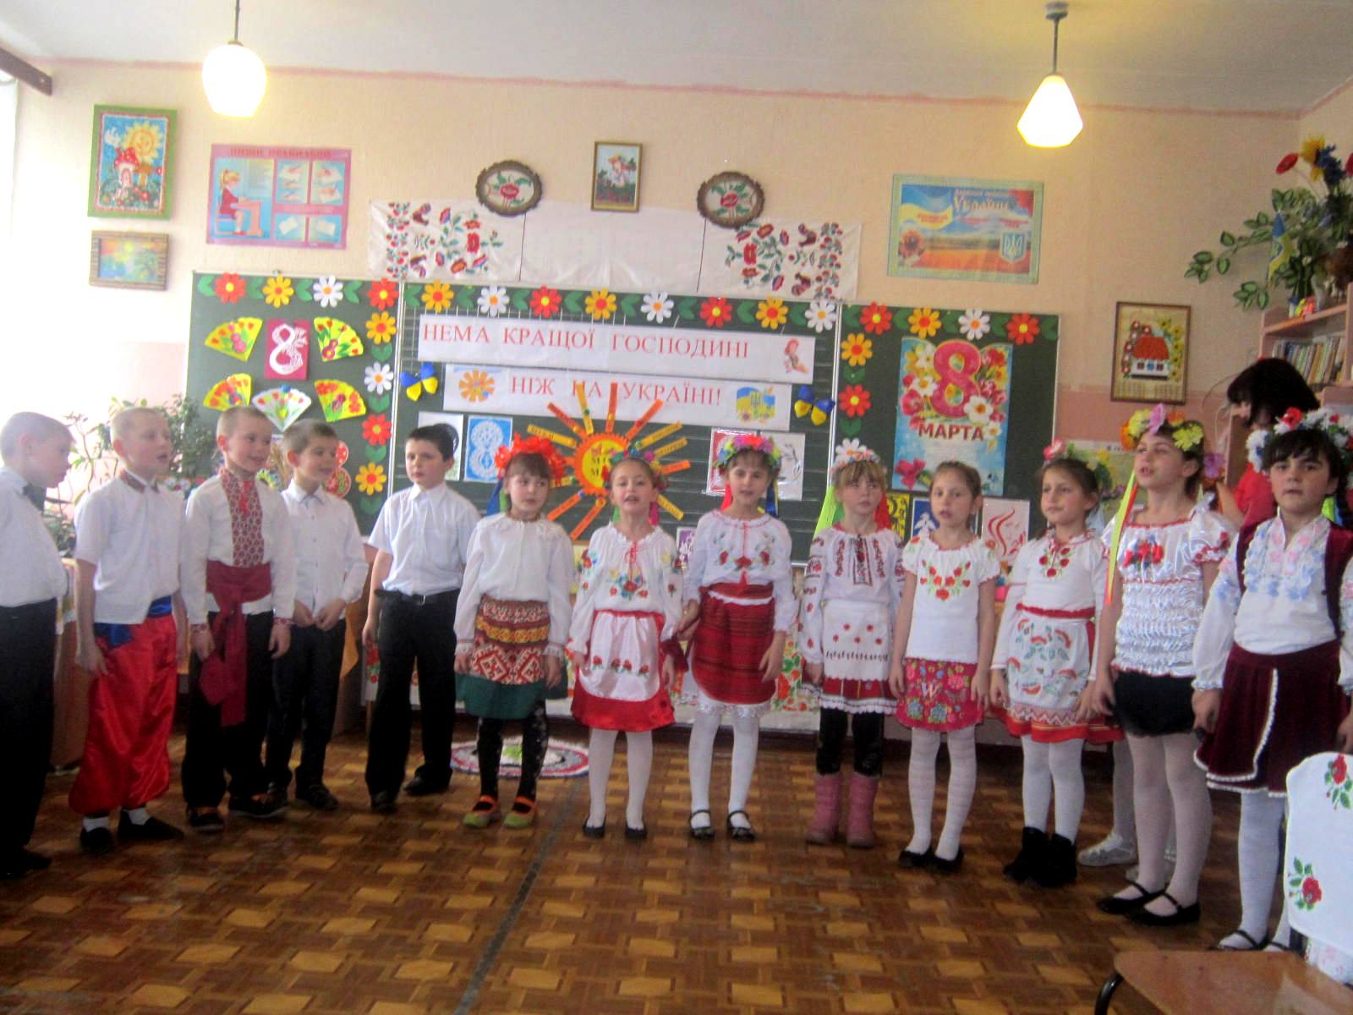

-2-
Вед.1 Доброго дня, вельмишановні бабусі, дорогі матусі, рідненькі тьоті, сестрички, гості, вчителі.

Вед.2 Сьогодні ми зібралися на наші українські вечорниці, девізом яких є слова «Нема кращої господині ніж на Україні», щоб вшанувати і поздоровити всіх вас, дорогі наші жінки.

Вед.3 Але ми надіємося, що ви будете почувати себе не тільки гостями, але й справжніми хазяйками свята.

1 учень: Гостей дорогих ми вітаємо щиро.
Стрічаємо з хлібом, любов’ю і миром.

2 учень: Просимо вас на хліб, на сіль,
На наше свято урочисте.
( підносять хліб та сіль).

Пісня «Зеленеє жито, зелене» (Дівчата співають і танцюють з рушниками.)

Зеленеє жито, зелене,
Хорошії гості у мене.
Зеленеє жито женці женуть.
Хорошії гості мене ждуть. }2 рази

Зеленеє жито, пшениця
Відкриває двері світлиця.
Зеленеє жито ще й овес,
Тут зібрався рід наш увесь. }2 рази

3 учень: Для людей відкрита
Хата наша біла.
Тільки б жодна кривда
В неї не забігла !

Добрий день вам, люди добрі,
Що сидять у нас в господі.
Раді з святом вас вітати,
Щастя і добра бажати!

Ми є діти українські,
український славний рід.
Дбаймо, друзі, щоб про нас
Добра слава йшла у світ.
Все, що рідне, хай нам буде
Найдорожче і святе.
Рідна віра, рідна мова,
Рідний край нам над усе!

Україна! Наша рідна земля. наша Батьківщина.
Вона для всіх, хто її поважає і любить,
вона – колиска найкращих у світі пісень,
вона – вічна надія на волю і кращу долю.
Пісня «Я маленька українка»:
Я маленька українка,
Як та дівчинка перлинка.
Я умію вже читати,
Та люблю пісні співати.
Приспів: Про мамусю і татуся,
Про дідуся і бабусю,
Про калину, яворину
І про нашу Україну.
І зростаю я щаслива.
Буду добра і вродлива,
Буду мамі помагати
І усім пісні співати.
Приспів.
Україну я кохаю.
Я їй вірно присягаю.
Вишиванку одягаю,
Серцем я завжди співаю.
Приспів.

Сценка про Україну ( хлопець і дівчина)
Д.: Ти скажи мені, козаче,
За що мене ти любиш?
Чи коли зустрінеш іншу,
То мене забудеш?

Х.: Як. за що тебе люблю я,
Мила Україно?!
За твою красу і вроду,
Пісню солов’їну.

Д.: Але ж я поміж дівчат
Сріблом не багата.
Хіба рушників доволі
Та чепурна хата.

Х.: Ну ж бо, люба Україно,
Тим ти не журися,
На свою природну вроду
Лишень подивися.
Не коштовними скарбами
Твоя повна скриня.
Та багата ти руками,
Добра господиня.
Хай прозорих діамантів
На тобі не буде,
Та достатньо серце мати,
Як у твоїх грудях.
Хіба може бути краще
Щось за твою вроду,
Мудрість, душу, силу волі,
Що в твого народу?!
Лиш тебе я, Україно,
Люблю й поважаю,
Бо другої в цілім світі
Кращої немає.

Д.: Але ж в мене шлях тернистий,
Нелегка дорога.

Х.: І за те ти не журися ,
За те прошу Бога.
Разом нам – ніщо не лихо,
Разом – на край світу,
Аби лишень мати змогу
І тебе любити.

Д.: Хай же сонце нам осяє
Шлях до зір далеких,
Доля наша хай літає,
На крилах лелеки.
Нехай щастя стука в двері
Кетягом калини.

Х.: А я завжди з тобою буду,
Мила Україно!
Пісня « Україна- це ми!»:
Народились ми в Україні,
На Поліссі, на Буковині,
На Поділлі і на Волині,
Біля сивих Карпат, і в Криму.

Краю рідний мій,
Любий краю,
Якщо хтось мене запитає:
«Що таке, скажи, Україна?»
Я скажу відверто йому:
Приспів: Україна - це я,
Україна – це ти.
Україна – це ми , Україна.
Вільний спів солов’я,
В білих квітах сади,
Чорне море, Донбас, Полонина.

Ми – єдина сім’я,
Сестри ми і брати.
Ми з тобою і є ця країна.
Україна – це я, Україна – це ти.
Україна – це ми Україна.
Україна – це наша мова,
Кобзаря палаюче слово.
Це Дніпро стрімкий і Черемош,
Це смереки такі чарівні.

Але в першу чергу це люди.
Це юнак, що замріяно любить.
Це дівчина, що вірно кохає,
Це народ, що співає пісні.
Приспів.
Ведуча: Україна – рідна Батьківщина, берегиня українського народу, а жінка - мати – берегиня родини.

4 учень: Жінка – величне, дивне, ніжне слово.
Тобі влоняємось сьогодні знову.
Ти – господиня гарна,
Добра, ніжна мати,
Яка не може жити в світі марно,
Все вміє і все хоче знати...

5 учень: Готує. миє і прасує,
Страждає, варить і сумує.
В світи незвідані мандрує.

6 учень: Дітей і онучат плекає,
Кому і що потрібно добре знає.
Ти. жінко, - ціла академія наук,
Сприймати вмієш все – і радості, і безліч мук.

7 учень: Ми любимо тебе, о добра жінко!
Бабуся, мама і сестричка-намистинка,
І вчителька моя, найкраща в світі,
Сьогодні ми тобі даруєм пісні й квіти.
Ми раді сьогодні усіх вас вітати.
Щастя, успіхів, добра Вам бажати!

(Діти кажуть по черзі і кріплять сонячні променці зі словами па дошку)
-Ви, ніби сонечко зігріваєте своєю любов'ю.
- Турботливі!
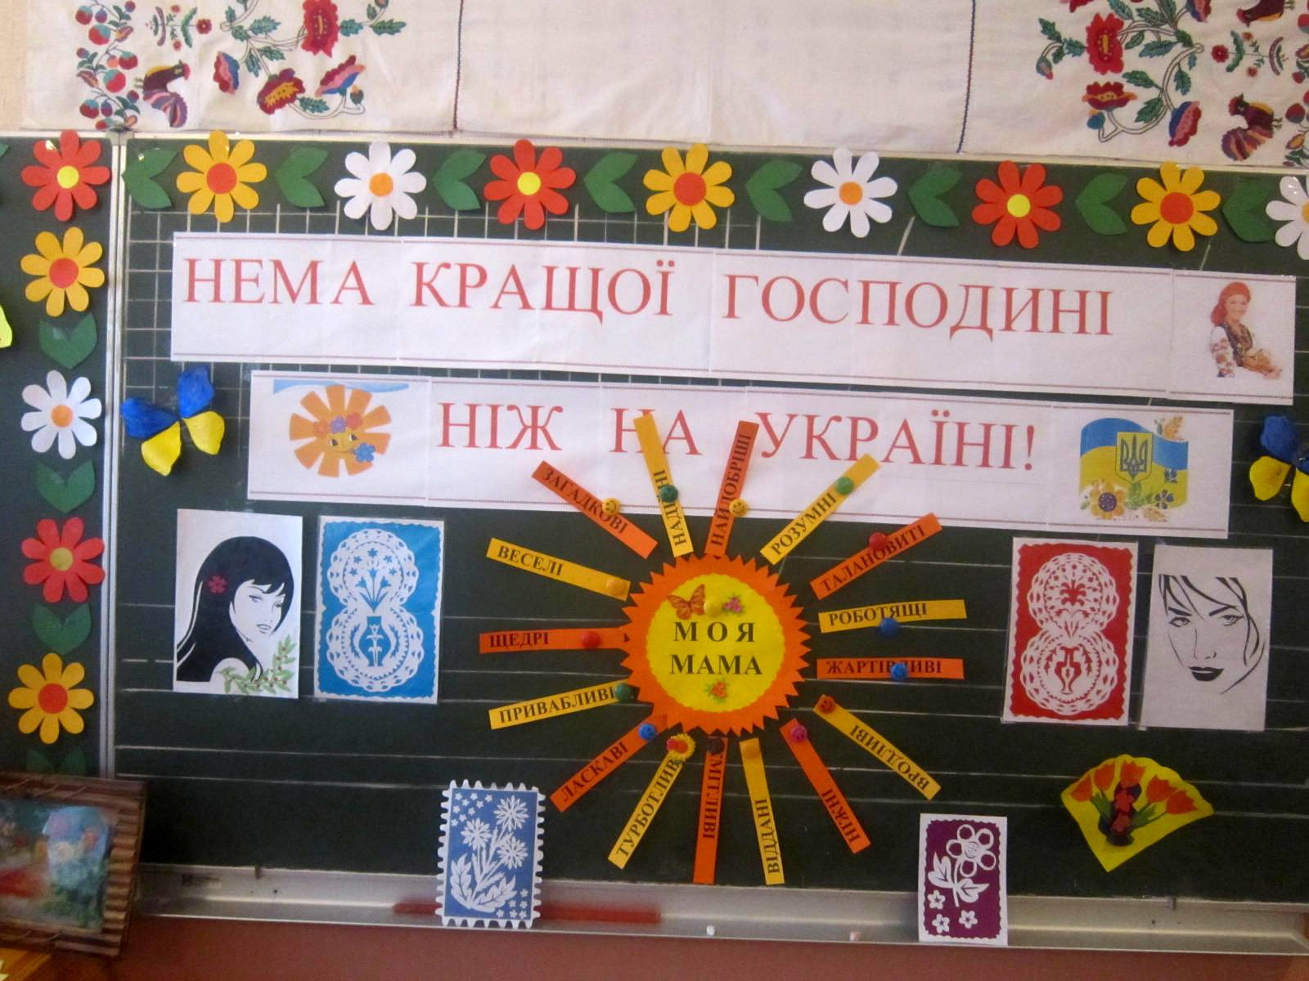
-Розумні!
- Віддані!
-Веселі!
-Вродливі!
-Загадкові!
-Кмітливі!
-Ласкаві!
-Жартівливі!
-Ніжні!
-Привабливі!
- Надійні!
-Роботящі!
-Талановиті!
- Найдобріші!

Ведуча: Доброта – головна риса жінок. А як розуміють доброту діти, слухайте.
Пісня «Что такое доброта?»:
1 куплет
Что такое доброта?
Что это такое доброта?
И увидеть нельзя, и нельзя потрогать.
Доброта – это когда,
Доброта – это тогда, когда
Все друг другу друзья,
И летать все могут!

Припев:
Девочки и мальчики,
Сладкие, как карамельки,
А на них большие башмаки,
Это Бар-бар-бар-барики.
Лёгкие, как мотыльки,
А в глазах горят фонарики,
А на них большие башмаки,
Это – Барбарики.

2 куплет
Встал вам на ногу слон –
Значит, хочет подружиться он.
Хочет научить вас
Шевелить ушами.
На нос села оса –
Значит, хочет познакомиться,
И пощекотать, а
Вовсе не ужалить!

Припев:
Девочки и мальчики,
Сладкие, как карамельки,
А на них большие башмаки,
Это Бар-бар-бар-барики.
Лёгкие, как мотыльки,
А в глазах горят фонарики,
А на них большие башмаки,
Это – Барбарики.

3 куплет
К нам на праздник доброты
Приходи и ты, и ты, и ты.
Кто умеет летать, и кто не умеет.
А летать просто так –
Надо улыбнуться просто так.
Чтобы звёзды достать,
Надо стать добрее.

Припев:
Девочки и мальчики,
Сладкие, как карамельки,
А на них большие башмаки,
Это Бар-бар-бар-барики.
Лёгкие, как мотыльки,
А в глазах горят фонарики,
А на них большие башмаки,
Это – Барбарики.

Куплет-проигрыш.
Припев 2 раза.
Ведуча: Жарти ти розповідай,жінкам настрій піднімай!
Вірш «Скривдили мужчин»:
Син: Тату, хочу запитати, поясни, прошу мені:
Є чомусь жіноче свято, а для нас с тобою – ні!
Є, звичайно, для солдатів, вояків, фронтовиків,
А чому не має свята просто для чоловіків7

Тато: Як немає? Свят багато,
От Новий, наприклад,рік.
Навіть це жіноче свято
Хто святкує? Чоловік!
День народження додай ще…

Син: Але ж він і є в жінок!
Скривдили мужчин! А за що?

Тато: Ну й тямущий в нас синок!

Мама: Хочеш свята? В чім розмова?
Буде свято – день назви!
Тільки вже обід святковий
Готуватимете ви!!!
Ведуча: Послухайте вірш Віталія Наумкіна
«Талант»
Дума думку стара мати,
Дума думку татко,
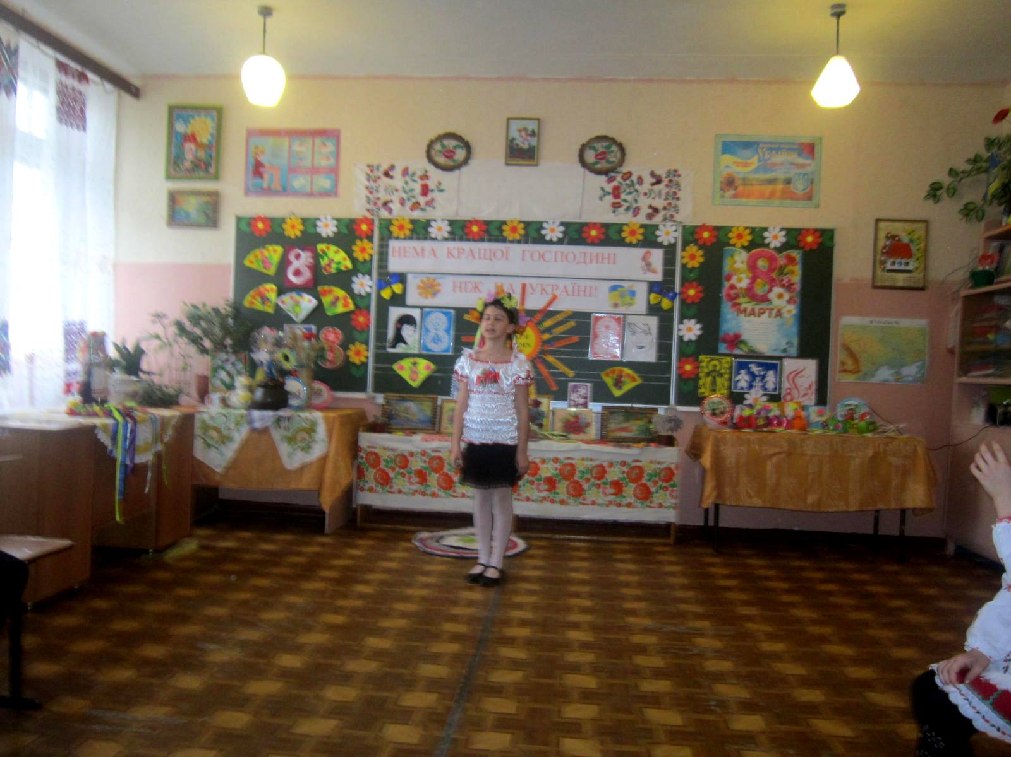
Що нічого не виходить
В житті із хлоп’ята.

Цигарки лиш тільки смалить
Та ладна зачіску.
А тут ненароком виїв
Вареників миску.

У захваті стара мати,
У захваті тато -
Накінець талант пробився
В нашого хлоп’ятка.

А синочок розмарнівся
Й від похвали млі:
- Ви думали, що нічого
Я уже й не вмію?

8 учень: Милі гості, просим сісти.
Вареники будем їсти.
Вареники непогані.
Вареники у сметані.

9 учень: В кожній хаті на Вкраїні
Вареники варять нині.
Це вареники знамені,
Як їх родичі пельмені.
Пісня «А мій милий вареничків хоче»:
-А мій милий вареничків хоче,
А мій милий вареничків хоче,

- Навари, милая, навари, милая,
Навари, ух-ха-ха, моя чорнобривая.
- А я дров не маю, милий мій миленький,
А я дров не маю, милий мій миленький,

-Нарубай, милая, нарубай, милая,
Нарубай, ух-ха-ха, моя чорнобривая.

- Я рубать не вмію, милий мій милочок,
Я рубать не вмію, сизий голубочок.

- Научись, милая, научись. милая,
Научись, ух-ха-ха. моя чорнобривая.

-А я сил не маю. милий мій милочок,
А я сил не маю, сизий голубочок.

-Помирай, милая, помирай, милая,
Помирай, ух-ха-ха, моя чорнобривая.

- З ким же будеш доживати, милий мій милочок,
З ким же будеш доживати, сизий голубочок?

-Та з кумой, милая, та з кумой милая,
Та з кумой. ух-ха-ха. моя чорнобривая.

- А мій милий вареничків хоче,
А мій милий вареничків хоче.
Наварю милому. наварю милому,
Наварю, ух-ха-ха, свому чорнобривому.

Наври, милая, навари, милая.
Навари, ух-ха-ха, свому чорнобривому.

Ведуча: Скажіть, любі діти, а з чим варять вареники в Україні? Які вареники готували вам мами та бабусі?
(З сиром, м’ясом, картоплею, вишнями, м’ясом, капустою).

Ведуча: наші мами та бабусі наварили вам вареників.
1 змагання: «Впізнай, з чим вареник?»(кількість учнів співпадає кількості видів вареників).
2 змагання: (Останні учні діляться на 2 команди). «Яка команда швидше з’їсть вареники».

Ведуча: Часу краще ти не гай і бабусю привітай!

1учень: Щасливий той, у кого є бабуся. Вже став крилатим вислів: «Є бабуся – є діти!». Бабуся, бабусенька – невтомна бджілка! Кажуть, що бабусі більше люблять онуків, ніж власних дітей.

2 учень: Ви тільки вслухайтеся: бабуся, бабусенька, бабуня – солодуня! Яке ніжне,красиве. лагідне, пестливе й тепле слово! А чому?

3 учень: Бо ти її – онучатко, дівчатко чи хлоп’ятко.

4 учениця: Бо ти її пташенятко, ластів’ятко, козенятко. Нехай іноді телятко, буває, що і поросятко.

5 учень: І коли це бабуся називала мене поросятком?

4 учениця: Напевно тоді, коли ти був брудну лею?

5 учень: Згадав, це було тоді, коли я забруднив чоботята і до бабусі утікав,щоб сховатися від тата.
А бабуся не сварить, не кричить,
Поцілує лагідно. та й мовчить.

6 учень: Свою бабусю знаю
Я з давніх – давніх пір,
Її обличчя любе,
Її ласкавий зір.

7 учениця: Замислиться бабуся,
Зажуриться на мить,
І знов, дивись,сміється,
Ласкаво гомонить.

8 учениця: Та над усе, найбільше
Сподобались мені
Її ласкаві руки,
Умілі та міцні.

9учень: Оцій руці хорошій
Робота не важка,
Бо в’яже, варить. пише
Бабусина рука.

10 учениця: Буває, щось пошиє,
Ви скажете, краса.
Вона робити вміє
Ну, просто чудеса.

11 учень: І я в бабусі руки
Цілую залюбки,
Вони немов співають,
Розказують казки.

12 учениця: Я слухаю бабусю,
Я вся , мов уві сні.
Розумні, ніжні руки,
Умілі та міцні.

Ведуча: Вже час настав попрацювати, для бабусі пісню заспівати.

13 учень: Я своїй бабусі пісню заспіваю,
Вона для мене сонечко й краса,-
Подібної до неї я не знаю,
Коли б зшукав всю землю й небеса.

Пісня А. Олійникової «Найкраща бабуся»:
Бабуся моя - чарівниця,
Вона все уміє у нас:
Пече пироги й паляниці,
І радісно всім у цей час.
.
А ще може вишить сорочку,
Рушник вишиває мені...
Бабусі, моїй чарівниці,
Співаю хороші пісні.
.
Приспів: Бабусі співаю, всміхаюся їй,
_______Бабусі, бабусі - найкращій моїй.
_______Бабусю, бабусю, голубко моя,
_______Як добре, бабусю, що в тебе єсть я!
.
Спасибі, бабусенько мила,
За те, що у мене ти є,
Що любиш мене і лелієш,
Зігрію я серце твоє.
Приспів.
. 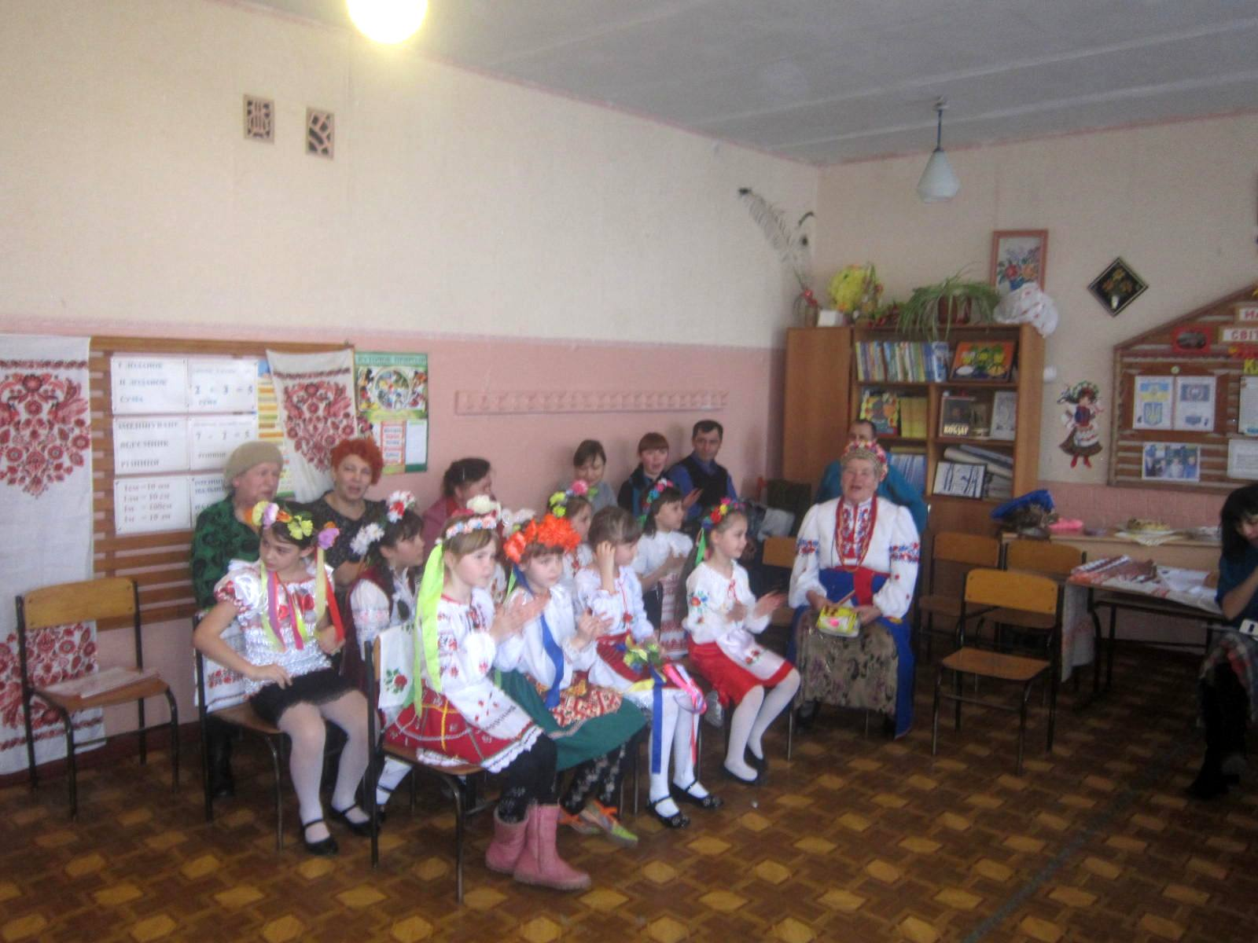
Ведуча: Ви, бабусі, часу не гайте, також пісню заспівайте!
Пісня в праці помагає,
Пісня в горі нас віта.
Пісня радощі приносить-
Наше серце пісні просить.

Гра «Пісенна мозаїка»
Всіх дорослих ми поділемо на 2 команди. На дошці 4 квадрати з цифрами.
Кожна команда по черзі відкриває один із квадратів, на другому боці якого написано слова з пісні. Якщо команда їх заспіває, то отримає переможний бал. Якщо ні, то їх може отримати інша команда, якщо вона заспіває.
1 2
Під вишнею | Несе воду
Ой, під вишнею, Несе Галя воду,
Під черешнею Коромисло гнеться.
Стояв старий з молодою, А за ней Іванко,
Як із ягідкою. Як барвінок в’ється.

3 4
Підманула | Чом ти не прийшов
Ти ж мене підманула. Чом ти не прийшов,}2
Ти ж мене підвела, Я тебе чекала.
Ти ж мене молодого Чи коня не мав,
З ума, з розуму звела. Чи стежки не знав.
- Мати не пускала.
Ведуча: Наші українські господині гарно співають.У нас є сюрприз. Сьогодні на нашому святі заспіває бабуся Крайнюк Софійки Галина Кузьминічна.

Мама: Діти, я хочу дати вам спробувати ще одну й з найпопулярніших страв в Україні – це куліш. Його часто готували і в полі підчас польових робіт і чумаки в далекій дорозі.
Полюбляли куліш і козаки-запорожці у походах. Так він дістав ще одну назву – «польова каша».Особливо смачним був куліш варений на м’ясній юшці або з рибою. А запивали куліш узваром із сушених фруктів.

Ведуча: Гра «Хто швидше з’їсть куліш»
-Запрошуємо дівчат у дві команди.

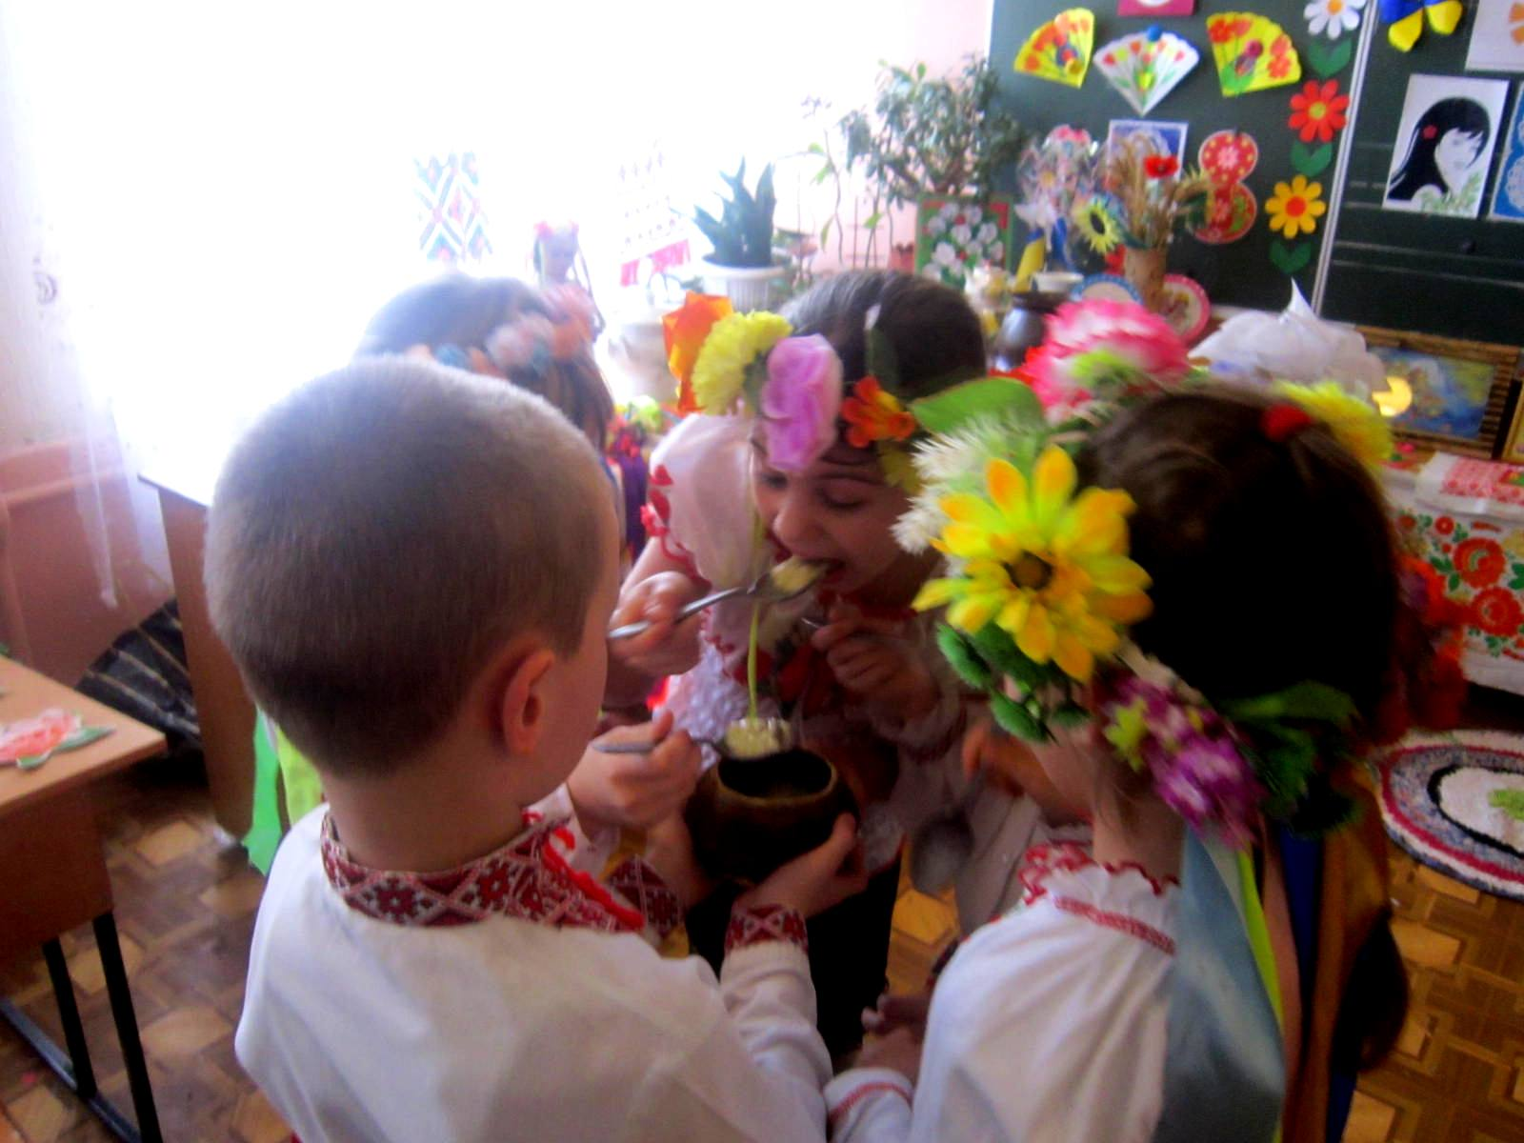

Ведуча: Тепер усі підкріпилися, а значить можна послухати «Українські частівки».

Хлопець: Ой. заграйте, музики,
В мене нові черевики.
Починайте скоріш грать,
Бо я буду танцювать.

Дівчинка: Я - дівчинка невеличка.
В мене гарні черевички.
Як музики будуть грати,
Буду гарно танцювати.
(Діти співають):

Хлопці: Добрий вечір, дівчата,
З нами пожартуйте.

Дівчата: А ви, хлопці, швидкі ніжки,
З нами потанцюйте.

Дівчата: Плету, плету ліс, ліс.
На парубків біс, біс.
Грай дуду, грай дуду.
Танцювати я буду.

Хлопці: Льон, льон, льонок,
Конопелечки,
Нема дівчат до роботи,
Лиш на витребенечки.

Дівчата: Ми думали гарбузи,
Воно гарбузиня.
Ми думали парубки,
Воно чортовиня.

Хлопці: Загружу я карбуга,
Візьму з собой брата,
Та поїду до сусіда
По дівку багату.

Вчитель: - Яка рослина була згадана в частівках? (гарбуз).
- Які страви готують з гарбуза ( каші, пиріжки, сік).
- Які ще страви готують в Україні?
(Аукціон назв українських страв)

Вчитель: Конкурс загадок про страви та посуд.
1. У кого на голові шишка, в животі булькає, одна рука і та на спині? (чайник)
2. Що з ложки простягнуло ножки? (локшина).
3. Кого в хаті всі цілують? (кухоль).
4 Людей годує, сама голодна, часом гаряча, часом холодна? (ложка, миска)
5. Хто всім хліб ділить? (ніж).
6. Рідка страва, що вариться з посічених буряків, капусти із доданих картоплі та різних приправ.( борщ червоний).
7. Різаний або рваний шматочок прісного тіста, зварений на воді або молоці. (галушка).
8. Оладки з тертої картоплі. (деруни).
9. Холодний борщ на буряковому відварі або квасі, заправлений дрібно порізаними овочами та прянощами. (холодник).
10. Глиняний посуд, у якому варять їжу. 9горщик).

Ведуча: Ви добре розгадали загадки, а тепер давайте розкажемо гостям смішинки.

Дівчинка: «Про дівульку Риту»
Добра була мама у дівульки Рити,
Не веліла доні навіть суп варити.
Чистячи картоплю, патраючи кури,
Можна зіпсувати к бісу манікюри.
В середу за Гриця вийшла заміж Рита,
А в субботу стала перший суп варити.
Курку у каструлю кинула з кишками,
Всипала картоплю разом з лушпайками.
А в неділю рано мати Риту била:
- Ой, нащо ж ти , доню, Гриця отруїла?

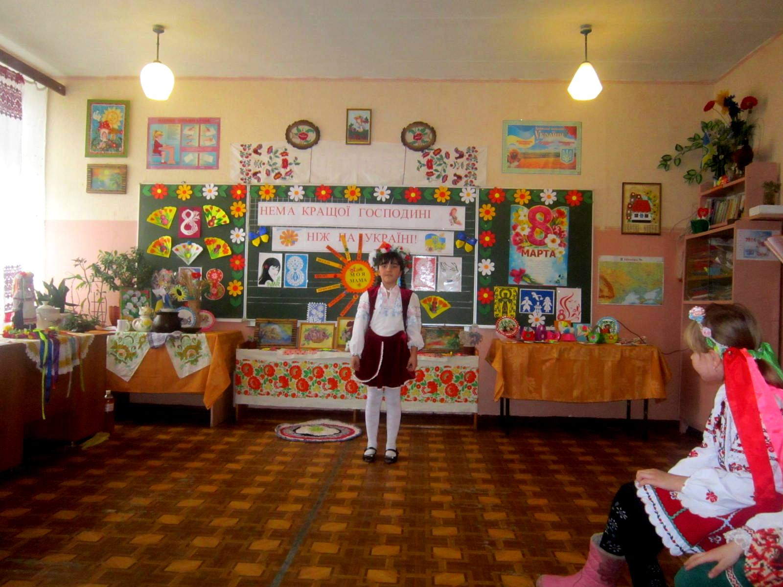
Хлопчик: «Де беруться діти?»
«Де взялися ми?» - онуки спитали в бабусі.
А бабуся пояснила в старовиннім дусі:
-Тебе знайшли на капусті, тебе – в бараболі,
Тебе знайшли під вербою, тебе – на тополі.
Тебе знайшов на соломі біля клуня татко…
І тут раптом обізвалось якесь онучатко:
- От сімейка, так сімейка! Хоч тікай із дому.
Хоч би одне появилось на світ по-людському…

«Про мишу»
- Мамо! Чи ви знаєте, яка в нас оказія була? У діжку з квасом миша впала.
- Ох, Боже мій! Чи ти ж її витяг?
- Еге, буду я витягать! Щоб вона мене вкусила? Я піймав кота і кинув у діжку, щоб він мишу з'їв.

«Про Степана і сметану»
Степану спалось непогано.
Вночі приснилася сметана.
Та при собі , немов на зло,
У нього ложки не було.
А вдруге з ложкою ліг рано –
Так не приснилася сметана!
Грицько Бойко

«Про великі вуха»
Запитала в дідуся донька-щебетуха.
- Чи слон хоботом скубе слоненя за вуха?
- А навіщо це слону? Так робить негарно.
- Жаль, такі великі вуха пропадають марно!
Грицько Бойко

Ведуча: А тепер, любі мами, звертання дітей до вас.

«Все починається з мами»
Можна у світі чимало зробити:
перетворити зиму на літо,
можно моря й океани здолати,
гору найвищу штурмом узяти,
можна пройти крізь пустелі та хащі…
Тільки без мами не можна нізащо,
бо найдорожче стоїть за словами:
в світі усе починається з мами.
Анатолій Костецький

«Мама»
Ще в колисці немовпя
слово «мама» вимовля.
Найдорожче в світі слово
так звучить у рідній мові.
Мама, матінка. матуся –
мама, мамочка, мамуся –
називаю тебе я,
рідна ненечко моя!
Варвара Гринько
Ведуча: Любі матусі, хлопчики дарують вам пісню.
«Мама»
Пташенята у гнізді - мамо, мамо,
Тягнуть крилечка малі – мамо, мамо,
Перше слово , перший крок – мамо, мамо,
Перший у житті урок - мамо, мамо.
Приспів:
Ти – моя ластівка, я твоя дитина,
Найдорожча у житті –матінко єдина
Сонце світить все росте - мамо, мамо
Ти як сонце золоте - мамо, мамо
Перше слово, перший крок - мамо, мамо
Перший у житті урок - мамо, мамо.
Приспів:
Ти – моя ластівка, я твоя дитина,
Найдорожча у житті –матінко єдина.

Ведуча: Конкурс для любих мам «Від матері доні добро передам»
(питання для мам)
1.Скільки страв повинно бути на столі в перший свят-вечір? (12)
2. Що є сигналом для Різдвяної вечері? (перша зірка на небі)
3. У якій народній казці лисичка виявилась поганою господинею? («Лисичка та журавель»)
4. Як називається обрядовий хліб, який печуть на Великдень? (пасха)
5. Що об'єднує кота, який вмивається, сороку, яка стрекоче, і зайву ложку на столі? (за народним віруванням будуть гості)
6. Які птахи приносять щастя в оселі? (лелеки, ластівки)
7. Назвати 3 різновиди традиційного борщу, відомі на Україні. (червоний, зелений та холодник – холодний борщ на буряковому відварі або квасі, заправлений дрібно нарізаними овочами і прянощами).
8. Від чого плачуть навіть дорослі? (від цибулі)
9.Назвіть улюблений напій на Україні, відомий ще з часів Київської Русі? (квас)
10. Що називають другим хлібом? (картоплю)

Гра для дорослих «Склади нові слова із букв слова «картофель»

1 Дерево (ель).
2. Самая плохая оценка во времена детства родителей (один).
3. Часть лица (рот).
4. Домашнее животное (кот).
5. Может быть топливом, удобрением, подстилкой для скота (торф).
6. Имеет исток и устье, много воды, но не море (река).
7. Туловище – иначе (тело).
8. Бывает для волос, бывает для ногтей, бывает и для мебели (лак)
9. Время года (лето).
10. Его пьют по утрам (кофе).
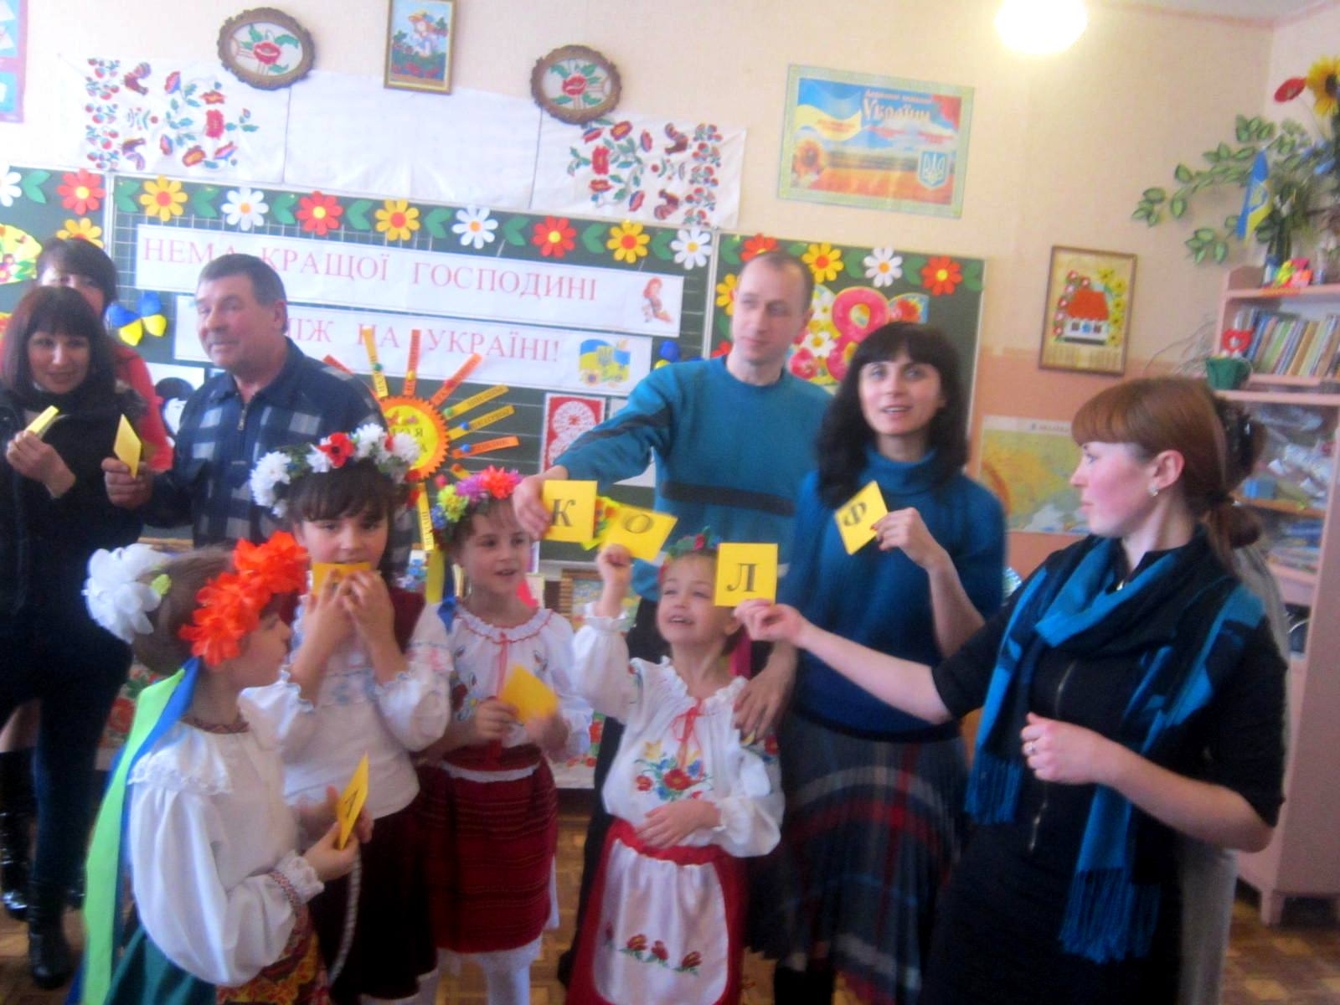

Вчитель: Сьогодні ми побачили, що господині на Україні гарно готують, цудово співають, вишивають, в'яжуть.Про це свідчить наша виставка робіт.Вони розумні та добрі, а ще дуже красиві.
Але настав час прощатися.

Прощавайте, в добрий час!
Ще зустрінемось не раз!
Скільки б не співали,
А кінчати час!
Кращі побажання ви
Прийміть від нас.
Діти разом:
Хай, добрі люди,
Вам щастя буде!
Хай буде доля
На всі роздолля!
Хай живе надія,
Хай земля радіє
Хай печаль серце обминає
І добро всіх людей єднає! (Пісня І.Білик «Хай живе надія..»)

